# Оглавление:

Оглавление

Оглавление: 1

Общее описание 4

Описание системы прав пользователей в системе 5

Общие правила 6

Форма авторизации 8

Главная страница 10

Форма Модуль Администратора 10

Подраздел Департаменты 11

Подраздел Должности 12

Подраздел Пользователи 15

Подраздел Права 19

Подраздел Типы документов 19

Подраздел Типы архива 19

Подраздел Маршруты 20

Подраздел Формы 22

Форма Договоры 24

Раздел Мои документы 24

Подраздел Созданные мною 25

Просмотр договора 34

Подраздел На доработку 34

Подраздел Согласованные 38

Подраздел Регистрация документов 40

Подраздел Исполненные 42

Подраздел Отклоненные 44

Раздел Подписание 45

Подраздел Входящие 46

Подраздел Подписанные мною 53

Подраздел Документы подписанные в ООПЗ 54

Раздел Задачи 55

Подраздел Входящие 56

Уведомления 58

# Общее описание

ПО Согласование договоров, далее Согласование, служить для выполнения такой задачи как автоматизация документооборота с целью уменьшения сроков подписания документов. В рамках выполнения этой цели были достигнуты такие задачи как:

1. Создание и редактирование пользователей Согласования с четким разграничением уровней доступа согласно департаменту и должности
2. Создание динамических маршрутов подписания с возможностью последующего редактирования на момент создания и продвижения документа
3. Создание динамических форм документов с возможностью последующего редактирования на момент создания документа
4. Создания функционала, отвечающего за возможность создания одним пользователем поручений на другого пользователя с отслеживанием статуса выполнения. Обычно поручения создаются с целью уточнения информации или редактирования существующего документа.
5. Ведение архива документов, автоматическое перемещение в архив по прошествии установленного времени
6. Создания функционала для нотификации пользователя о ходе движения документа посредством как систем Согласования(popup), так и сторонних систем(email)
7. Хранение дополнительных файлов в распространённых форматах с возможностью предварительного просмотра любого из них

# Описание системы прав пользователей в системе

Пользователь может иметь роль обычного пользователя и роль администратора.

Пока что список прав будет только для доступа к определенным вкладкам плюс право админа - мастер ключ от системы, и право подписания документов.

# Общие правила

Элементы должны адекватно реагировать на изменение размеров окна. Мобильная версия не должна поддерживаться, верстка должна адекватно отображаться начиная от планшетного размера окна.

Каждая таблица должна иметь пагинацию с максимальным количеством элементов на странице = 10, если не описано обратное

Всплывающие окна должны скрываться через 5 секунд автоматически, если не описано обратное

Если в каком либо из блоков есть непрочитанные документы, то сами документы должны отображаться жирным до первого открытия, у ссылки на блок отображается общее количество непрочитанных документов.

Каждая таблица должна иметь возможность сортировки информации по столбцам в порядке возрастания и убывания, если не описано обратное

Каждая таблица должна иметь возможность поиска данные в стоблце, если не описано обратное

Каждое поле ввода пользовательской информации должно

1. Обрезать пробелы слева и справа
2. Иметь защиту от ввода стороннего кода

Каждая форма должна иметь в себе шапку с

1. кнопкой возврата на предыдущую страницу(кроме главной страницы),
2. текст Согласование договоров,
3. название формы(кроме главной страницы),
4. кнопку Пользователь

Кнопка Пользователь

1. Должна содержать в себе Имя пользователя
2. Должна открывать всплывающее окно с ссылками для перехода на другие формы. Список ссылок должен соответствовать роли пользователя(описано ниже)
3. Кнопка Пользователь для пользователей с ролью Администратор должна иметь следующий вид:

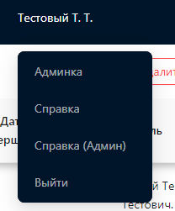

Описание элементов

1. Ссылка Админка
   1. Должна вести на форму Модуль Администратора, раздел Пользователи
2. Ссылка Справка(Админ)
   1. Должна вести на отдельную страницу, которая содержит в себе документы для работы администратора с системой в формате PDF. PDF должен отображаться средствами браузера
3. Ссылка Справка
   1. Должна вести на отдельную страницу, которая содержит в себе документ для работы пользователя с системой в формате PDF. PDF должен отображаться средствами браузера
4. Кнопка Выйти
   1. Должна выводить пользователя из системы и вести на форму авторизации

Кнопка Пользователь для пользователей НЕ с ролью Администратор должна иметь следующий вид:

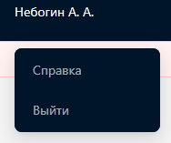

Описание элементов

1. Ссылка Справка
   1. Должна вести на отдельную страницу, которая содержит в себе документ для работы пользователя с системой в формате PDF. PDF должен отображаться средствами браузера
2. Кнопка Выйти
   1. Должна выводить пользователя из системы и вести на форму авторизации

# Форма авторизации

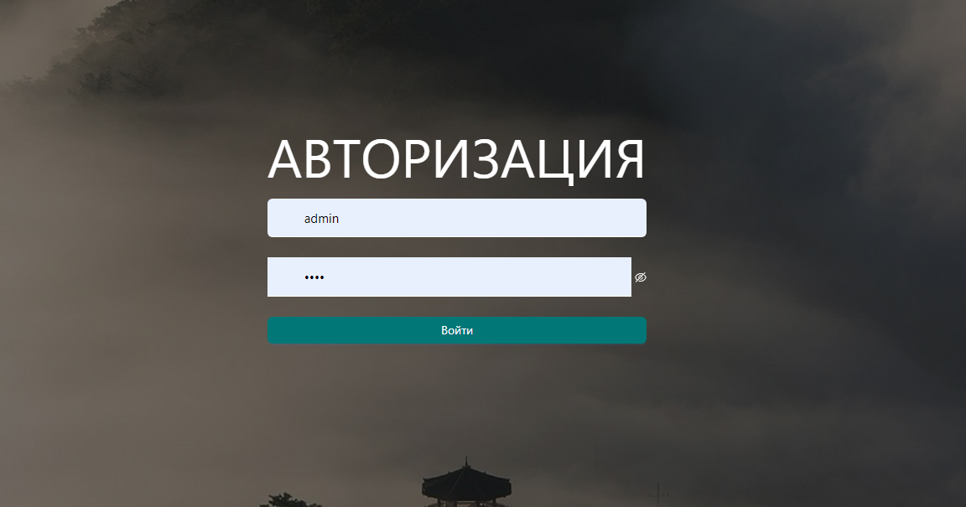

Форма авторизации состоит из следующих элементов: поля Имя пользователя, поля Пароль, кнопки Показать пароль, кнопки Войти

Описание элементов

1. Поле Имя пользователя
   1. Должно сообщать о том что содержимое поля пусто при потери фокуса и при полном удалении контента
2. Поле Пароль
   1. Должно сообщать о том что содержимое поля пусто при потери фокуса и при полном удалении контента
   2. Скрывать пароль, заменяя фактические символы на точки
   3. Показывать пароль при нажатии на кнопку Показать пароль
3. Кнопка Показать пароль
   1. Должна иметь возможность показывать и скрывать пароль в поле Пароль при нажатии
   2. Должна сменить иконку при нажатии, показывая текущее состояние
4. Кнопка Войти
   1. Должна авторизовать пользователя согласно введенной в поля Имя пользователя и Пароль информации
   2. Авторизоваться могут только те пользователи, у которых чекбокс Заблокирован(см. Окно Редактирование пользователя) проставлен как ложь
   3. При совпадении информации с информацией в БД перевести пользователя на форму Главная страница. В противном случае вывести всплывающее окно: 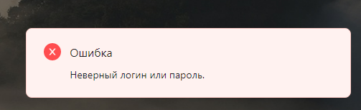

# Главная страница

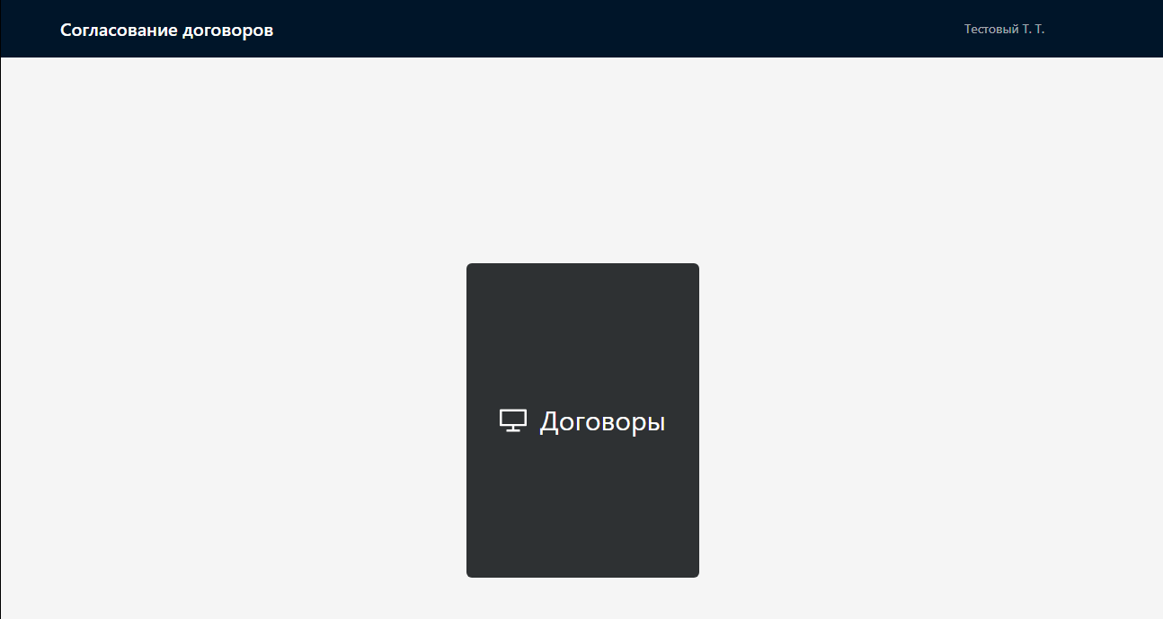

Главная страница состоит из следующих элементов: кнопка Договоры

Описание элементов:

1. Кнопка Договоры
   1. Должна вести на форму Договоры

# Форма Модуль Администратора

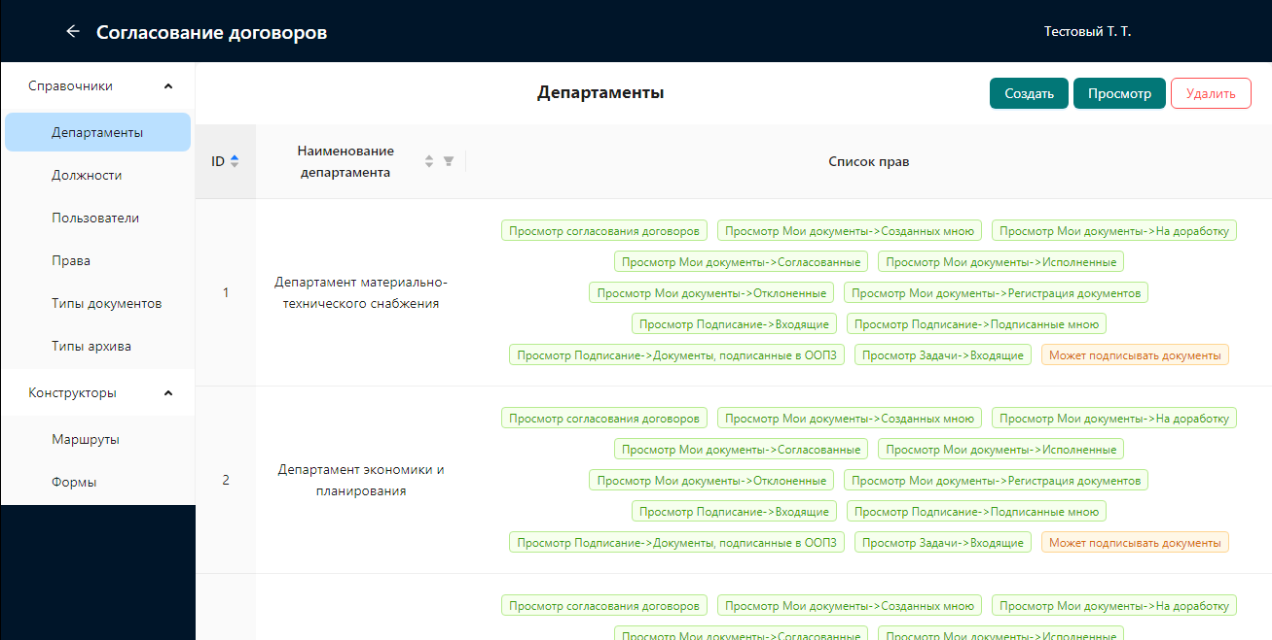

Форма Модуль Администратора содержит в себе разделы Справочники и Конструкторы. Раздел Справочники содержит в себе подразделы Департаменты, Должности, Пользователи, Права, Типы документов, Типы архивов. Раздел Конструкторы содержит в себе подразделы Маршруты, Формы. Все подразделы описаны ниже.

Форма Модуль Администратора доступна только пользователям с правом Администратор.

При открытии форма сразу открывает подраздел Департаменты

## Подраздел Департаменты

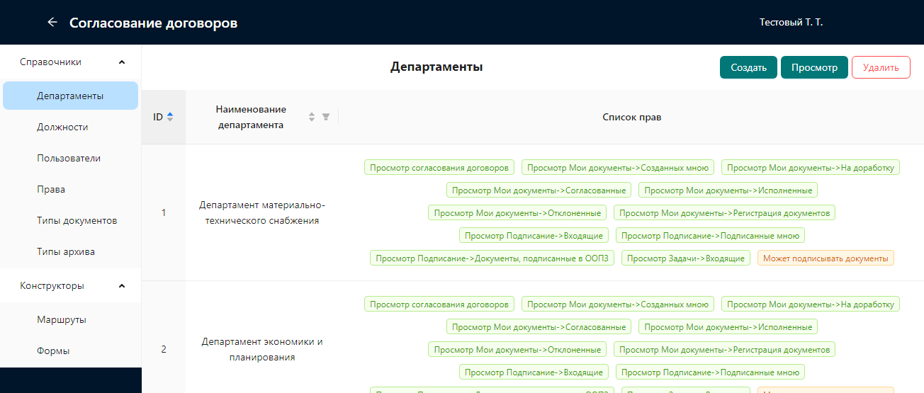

Представляет собой справочник возможных департаментов пользователя. Служит для

Состоит из таблицы, кнопок Добавить, Просмотр, Удалить

Таблица

1. Должна содержать в себе столбцы ID, Наименование должности, Наименование департамента, Список прав.
2. Каждая строка таблицы представляет одну должность
3. Двойное нажатие на строку таблицы равнозначен выделению строки и нажатию на кнопку Просмотр

Описание кнопок

1. Кнопка Добавить
   1. Вызывает окно, в котором можно ввести новый департамент в систему. Поле Наименование департамента обязательно для заполнения. Также можно выбрать права для этого департамента
2. Кнопка Просмотр
   1. Аналогично кнопке Добавить, но поле имеет в себе уже введенную информацию, информация возможна к редактированию после нажатия кнопки Редактировать
3. Кнопка Удалить
   1. Удаляет выбранную строку из таблицы и БД после подтверждения. Текст подтверждения “Вы что хотите удалить элемент?” и название элемента

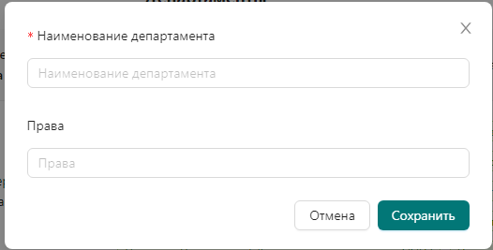

## Подраздел Должности

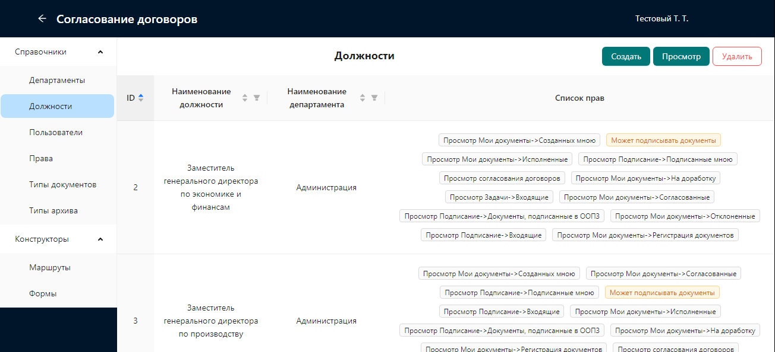

Этот раздел служить для соотнесения должности, прав пользователей этой должности в системе, департамента должности

Раздел представлен таблицей со списком должностей, зарегистрированных в системе, а также кнопками Добавить, Просмотр, Удалить.

Описание элементов раздела:

1. Таблица со списком должностей
   1. Должна содержать в себе столбцы ID, Наименование должности, Наименование департамента, Список прав.
   2. Каждая строка таблицы представляет одну должность
   3. Двойное нажатие на строку таблицы равнозначен выделению строки и нажатию на кнопку Просмотр
2. Кнопка Добавить
   1. При нажатии должна открывать всплывающее окно Добавление должности. Описание окно представлено ниже.
3. Кнопка Просмотр
   1. При нажатии должна открывать всплывающее окно Редактирование должности. Описание окна представлено ниже
4. Кнопка Удалить
   1. При нажатии должна открывать всплывающее окно с подтверждением удаления. После подтверждения удаления строка удаляется из таблицы. Данные из БД, соответствующие этой строке, также удаляются

#### Окно Добавление должности

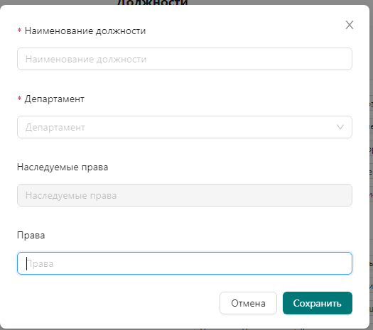

Окно служит для добавления новой должности в систему. Представлено полем Наименование должности, полем Департамент(описано ниже), полем Наследуемые права(описано ниже), полем Права

Описание элементов:

1. Поле Название должности
   1. Будет содержать в себе название новой должности
2. Поле Департамент
   1. Служит для выбора департамента должности
   2. Содержит информацию из раздела Департаменты
3. Поле Наследуемые права
   1. Служит для отображения прав, наследуемых от Департамента должности
   2. Динамически меняется в зависимости от выбранного Департамента
4. Поле Права
   1. Служит для назначения прав для должности
   2. Права могут как повторять наследуемые, так и расширять их

#### Редактирование должности

Дублирует окно Добавления должности, но уже введенная информация по названию должности, выбранных прав, выбранного департамента, обязанности выполняемой должности

## Подраздел Пользователи

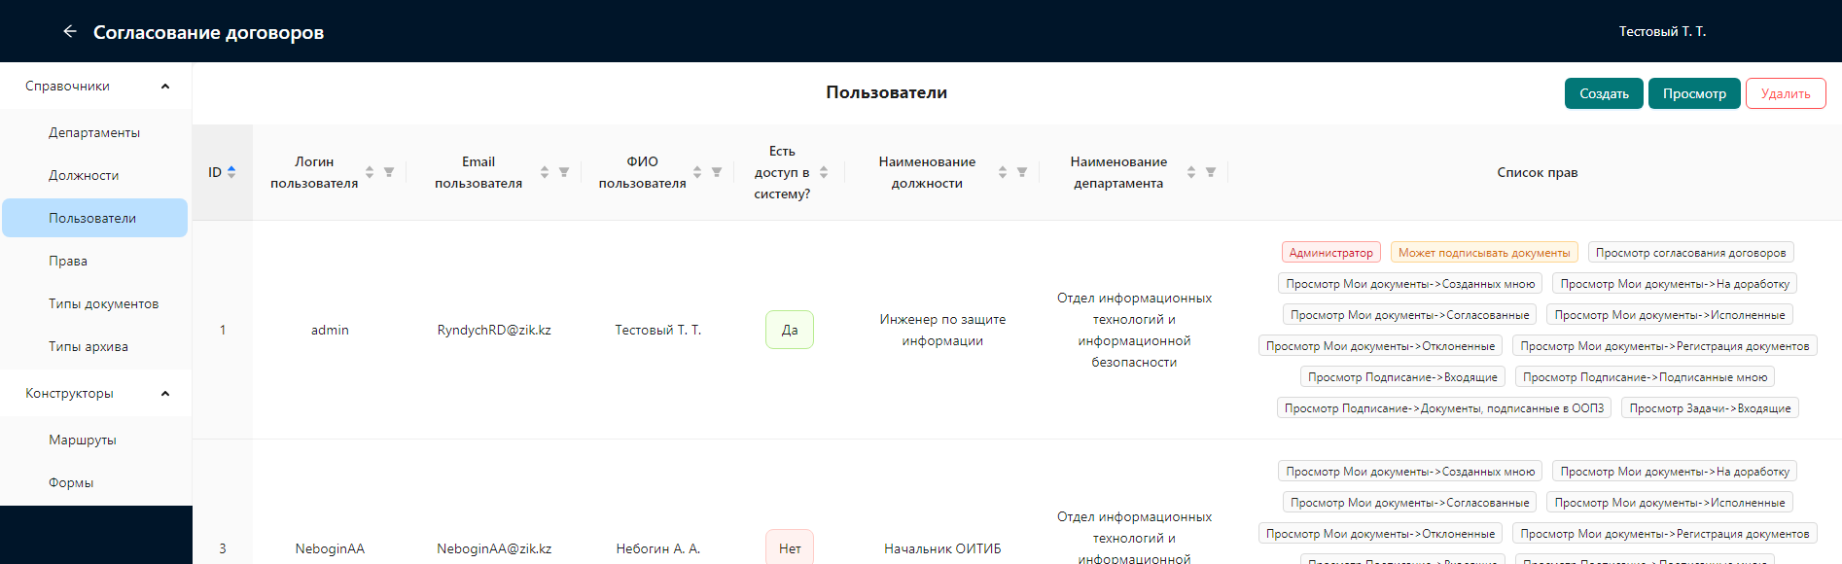

Раздел пользователи представлен таблицей со списком пользователей, которые зарегистрированы в системе. Также она содержит в себе текст “Редактирование пользователя”, кнопки Добавить, Просмотр, Удалить

Описание элементов раздела:

1. Таблица со списком пользователей
   1. Должна содержать в себе столбцы Логин пользователя,Email пользователя, ФИО пользователя, Есть доступ в систему?, Наименование должности, Наименование департамента, Список прав
   2. Каждая строка таблицы представляет одного пользователя
   3. Двойное нажатие на строку таблицы равнозначен выделению строки и нажатию на кнопку Просмотр
2. Кнопка Добавить
   1. При нажатии должна открывать всплывающее окно Добавление пользователя. Описание окно представлено ниже.
3. Кнопка Просмотр
   1. При нажатии должна открывать всплывающее окно Редактирование пользователя. Описание окна представлено ниже
4. Кнопка Удалить
   1. При нажатии должна открывать всплывающее окно с подтверждением удаления. После подтверждения удаления строка удаляется из таблицы. Данные из БД, соответствующие этой строке, также удаляются

#### Окно Добавление пользователя

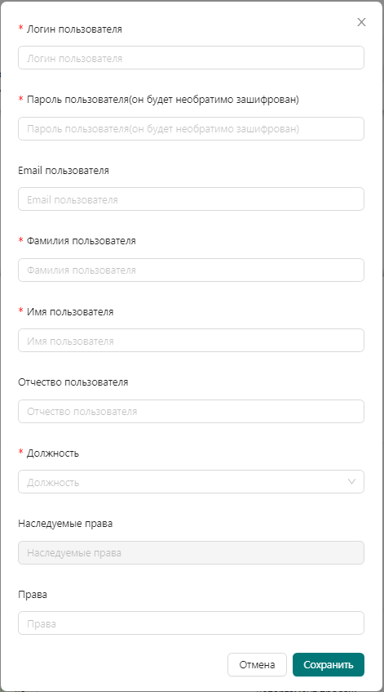

Окно служит для добавления нового пользователя в систему. Представлено полями Логин пользователя, Пароль пользователя, Email пользователя, Фамилия пользователя, Имя пользователя, Отчество пользователя, Должность, Наследуемые права, Права, кнопками Сохранить, Отменить

Описание элементов(по умолчанию все пустые/выключенные):

1. Поле Логин пользователя
   1. Используется для авторизации в системе
2. Поле Пароль
   1. Используется для входа в систему.
   2. Нет никаких ограничений на вид пароля
3. Поле Email
   1. Используется для автоматической отправки сообщений о событиях в системе
   2. Обычно представлено маской “ФИО_c_инициалами@zik.kz”
4. Поле Фамилия, Имя, Отчество
   1. Должно отображаться в формате Фамилия И.О.
5. Поле Должность
   1. Пользователю можно присвоить одну из должностей, существующих в системе
6. Поле Наследуемые права
   1. Служит для отображения прав, наследуемых от департамента и должности
   2. Динамически меняется в зависимости от выбранной должности
7. Поле Права
   1. Служит для назначения прав для пользователя
   2. Права могут как повторять наследуемые, так и расширять их
8. Кнопка Сохранить
   1. Сохраняет введенную информацию и закрывает всплывающее окно
9. Кнопка Отменить
   1. Забывает введенную информацию и закрывает всплывающее окно

#### Окно Редактирование пользователя

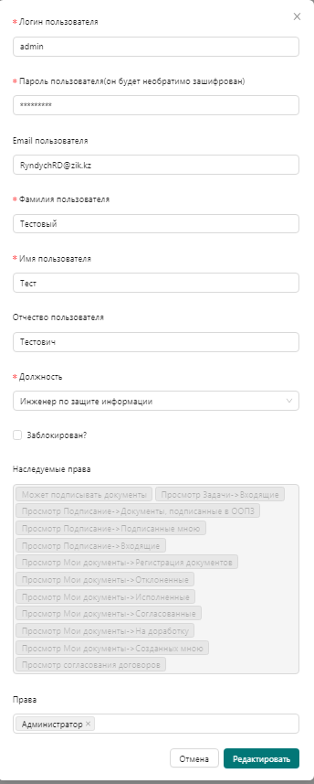

Окно служит для редактирования информации о существующем пользователе. Изначально все элементы заблокированы, кроме кнопок Отмена и Редактировать. Содержимое всех элементов соответствует текущим данным пользователя

При нажатии на кнопку Отмена всплывающее окно закрывается

Поведение аналогично поведению окна Добавление пользователя, кроме следующих моментов:

1. Изначальные значения сохраняются
2. Поле Пароль заполнено текстом “********”
3. Добавляется чекбокс Заблокирован. Изначально не поставлен, но может быть изменен из этой формы

## Подраздел Права

Представляет собой справочник возможных прав документов и их название в коде. Фактическое поведение остается за разработчиком.

## Подраздел Типы документов

Представляет собой справочник возможных типов документов.

Состоит из таблицы, кнопок Добавить, Просмотр, Удалить

Таблица представлена колонками ID, Название

Описание кнопок

1. Кнопка Добавить
   1. Вызывает окно, в котором можно ввести новый тип документа в систему. Поле названия обязательно для заполнения
2. Кнопка Просмотр
   1. Аналогично кнопке Добавить, но поле имеет в себе уже введенную информацию, информация возможна к редактированию после нажатия кнопки Редактировать
3. Кнопка Удалить
   1. Удаляет выбранную строку из таблицы и БД после подтверждения

## Подраздел Типы архива

Представляет собой справочник возможных типов архивирования документа. Будет описано

## Подраздел Маршруты

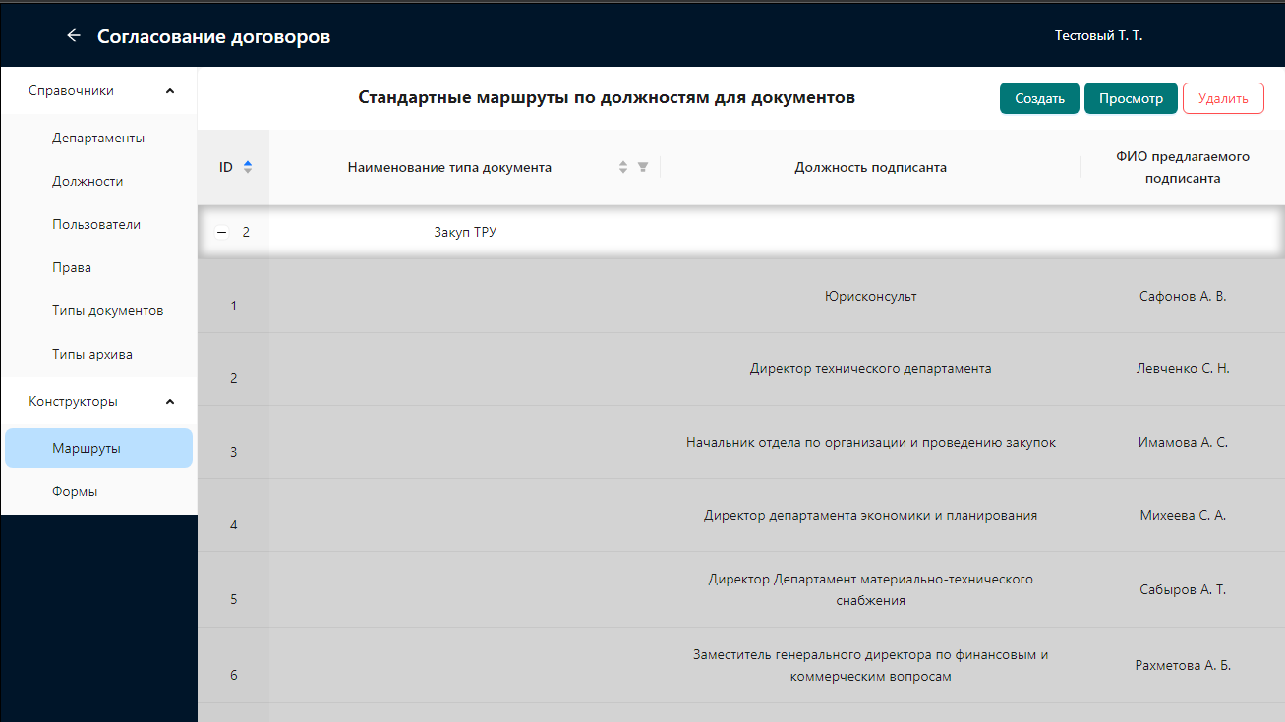

Представляет собой справочник предзаполненных маршрутов для типов документов, описанных в системе

Состоит из таблицы, кнопок Добавить, Просмотр, Удалить

Таблица представлена колонками ID, Наименование типа документа, Должность подписанта, ФИО предлагаемого подписанта

Описание кнопок

1. Кнопка Добавить
   1. Вызывает окно, в котором можно ввести новый маршрут в систему(описано ниже).
2. Кнопка Просмотр
   1. Аналогично кнопке Добавить, но поле имеет в себе уже введенную информацию, информация возможна к редактированию после нажатия кнопки Редактировать
3. Кнопка Удалить
   1. Удаляет выбранную строку из таблицы и БД после подтверждения

#### Окно Добавление маршрута

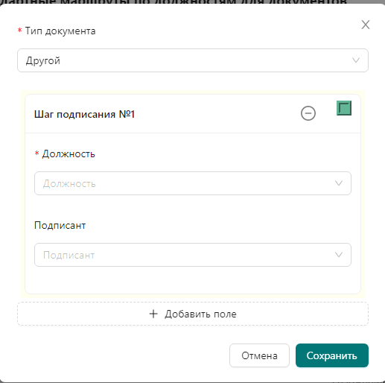

В этом окне необходимо выбрать тип документа и внести любое количество шагов подписания. В шагах подписания необходимо выбрать должность подписанта. Самого подписанта можно выбрать при необходимости, он будет предлагаться как подписант по умолчанию. Подписанта можно выбрать вне зависимости от выбранной выше должности

Сами шаги подписания можно добавлять, удалять, перемещать

## Подраздел Формы

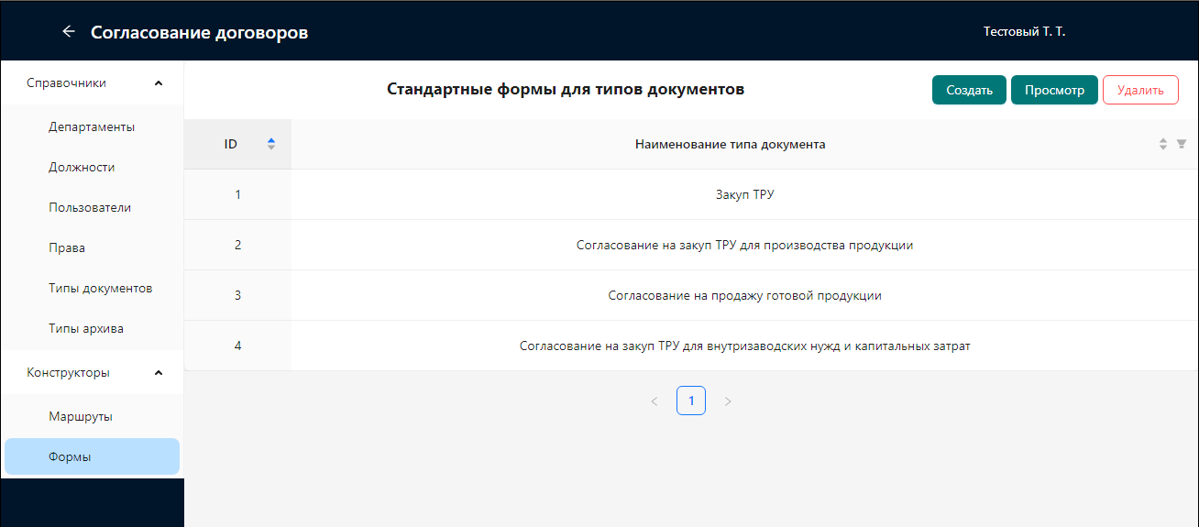

Представляет собой справочник предзаполненных маршрутов для типов документов, описанных в системе

Состоит из таблицы, кнопок Добавить, Просмотр, Удалить

Таблица представлена колонками ID, Наименование типа документа

Описание кнопок

1. Кнопка Добавить
   1. Вызывает окно, в котором можно ввести новую форму в систему(описано ниже).
2. Кнопка Просмотр
   1. Аналогично кнопке Добавить, но поле имеет в себе уже введенную информацию, информация возможна к редактированию после нажатия кнопки Редактировать
3. Кнопка Удалить
   1. Удаляет выбранную строку из таблицы и БД после подтверждения

#### Окно Добавление формы

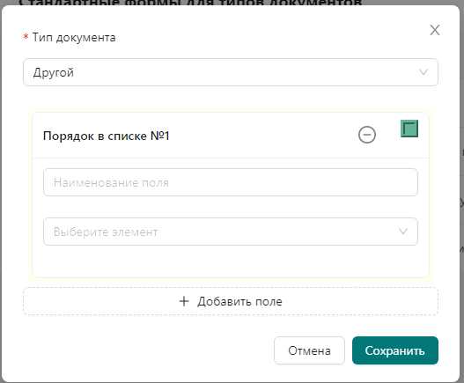

В этом окне необходимо выбрать тип документа и внести любое количество полей для заполнения. В каждом поле для заполнения необходимо ввести наименование поля и выбрать тип поля. Типы поля представляют собой объединение бизнес логики и справочных материалов. При выборе типа поля способ заполнения поля при создании документа будет сообразен выбранному типу.

Сами типы полей для заполнения можно добавлять, удалять, перемещать

# Форма Договоры

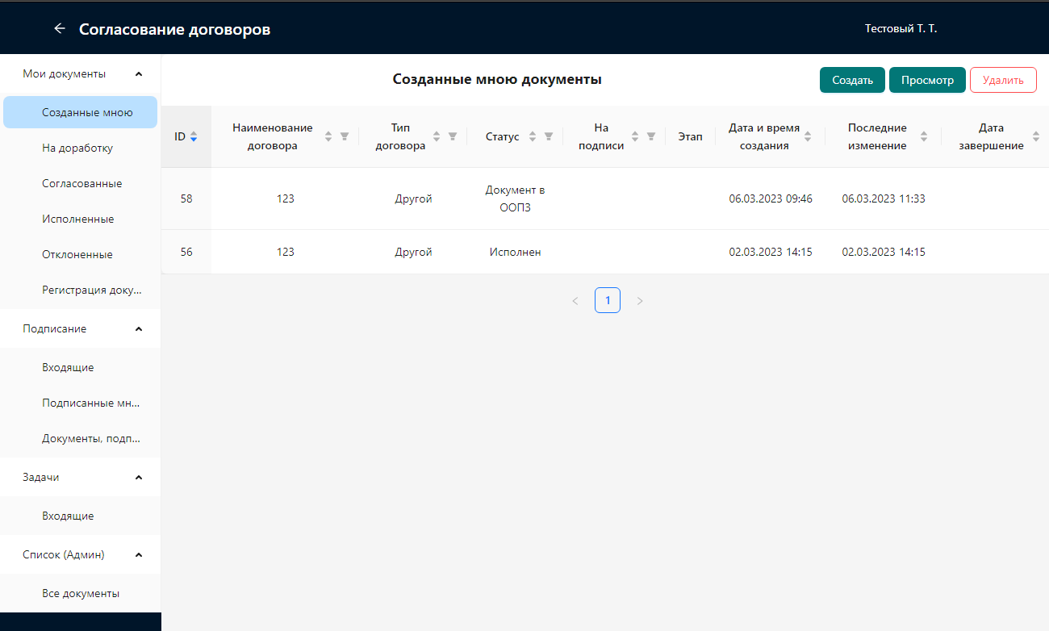

Форма Договоры содержит в себе разделы Мои документы, Подписание, Задачи, Список (Админ)(описаны ниже)

Разделы доступны пользователям с соответствующими правами, описанными в блоке Описание прав пользователей в системе

Раздел Список(Админ) доступна только пользователям с ролью Администратор

При первом открытии сразу отображается первая доступная согласно правам форма. По умолчанию считать что открывается подраздел Созданные мною раздела Мои документы

## Раздел Мои документы

В этом разделе отображаются подразделы согласно правам пользователя.

Список подразделов: Созданные мною, На доработку, Согласованные, Исполненные, Отклоненные, Регистрация документов(описаны ниже)

Раздел отображается тогда и только тогда, когда есть хотя бы один подраздел для отображения

### Подраздел Созданные мною

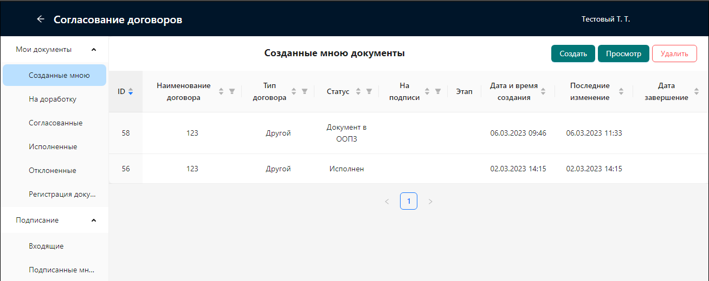

В этом подразделе отображаются все договоры, которые были созданы текущим пользователем.

Состоит из таблицы, кнопок Добавить, Просмотр, Удалить

Таблица представлена колонками ID, Наименование договора, Тип договора, Статус, На подписи, Этап, Дата и время создания, Последние изменения

Двойной клик на строке таблицы аналогичен выделению строки и нажатию кнопки Просмотр

Описание поведения кнопок:

1. Кнопка Создать
   1. Должна вызывать всплывающее окно Создание договора(описано ниже)
2. Кнопка Просмотр
   1. Должна вызывать всплывающее окно Просмотр договора(описано ниже)
3. Кнопка Удалить
   1. При нажатии должна открывать всплывающее окно с подтверждением удаления. После подтверждения удаления строка удаляется из таблицы. Данные из БД, соответствующие этой строке, также удаляются

Создание договора

Ввод базовой информации

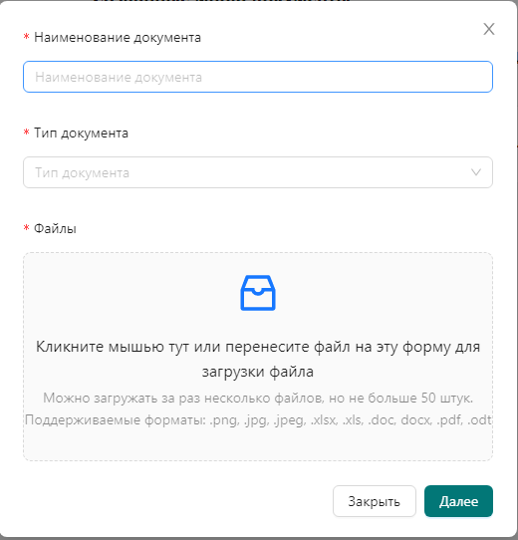

Вам необходимо ввести наименование документа, выбрать тип документа. В примере это будет «Закуп ТРУ». После этого вы должны подгрузить хотя бы один файл.

При попытке выйти из меню создания договора вам будет высвечено предупреждение.

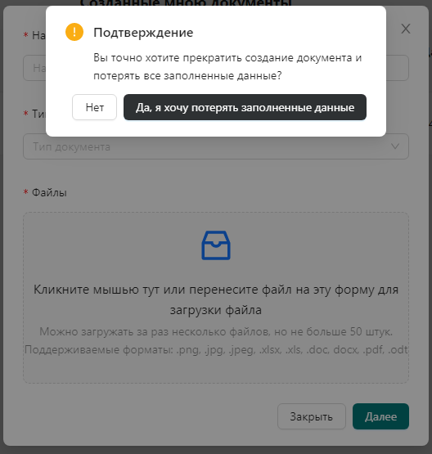

Если вы действительно хотите прекратить создание документа и потерять все заполненные данные, то вам нужно нажать на кнопку «Да, я хочу потерять заполненные данные».

После того как эта форма заполнена, необходимо нажать на кнопку «Далее». Вам высветится конструктор формы.

Конструктор формы

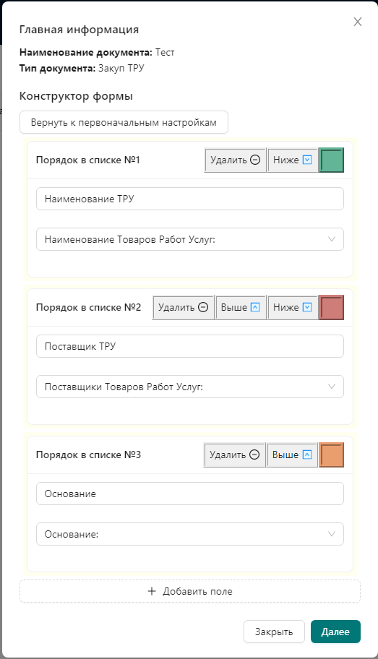

Конструктор формы представляет собой список полей, которые будут представлены в документе. Изначальное наполнение конструктора формы зависит от типа договора, который вы выбрали на предыдущем шаге, но вы можете поменять последовательность этих полей, удалить или изменять какие-либо поля, а также добавить поле с помощью кнопки «Добавить поле». При необходимости с помощью кнопки «Вернуть к первоначальным настройкам» можно отменить внесенные изменения.

При добавлении и изменении поля вам необходимо будет ввести в верхнем окошке наименование поля как оно будет отображаться в договоре, а также необходимо выбрать тип поля. Существует несколько типов, они структурированы по данным которые они в себе хранят, а также по форме ввода. Для примера мы будем вводить основания, электронную почту и валюту платежа. Здесь я подпишу электронную почту как «Электронная почта контрагента», валюту платежа как «Валюта платежа для оплаты поставщику», основание как «Основание для создания тестового договора». После этого нажимаем кнопку «Далее».

Заполнение формы

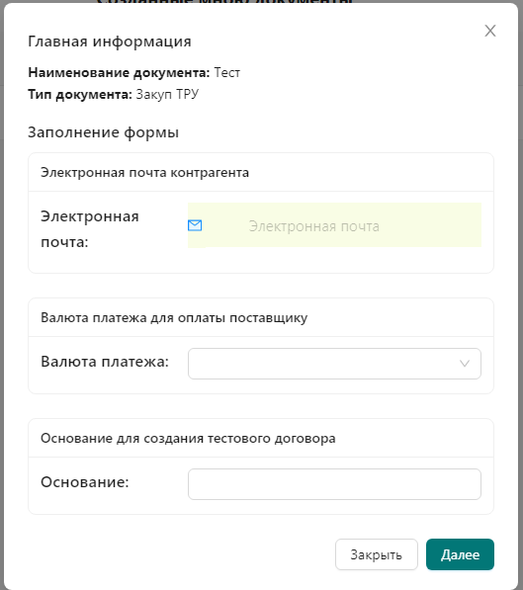

Здесь заполняются соответствующие поля информацией. Сверху каждой карточки написано выбранный на предыдущем шаге тип поля, а слева - наименование типа, которое мы выбрали на предыдущем шаге. Для примера я введу следующую информацию: основание – Заполненное основание для тестового договора, электронная почта – [mail@yandex.kz](mailto:mail@yandex.kz), валюта платежа – Казахстанский тенге. В процессе ввода электронная почта подсвечивается красным если формат не соответствует обычному формату электронной почты, но это не влияет на сохранение данных.

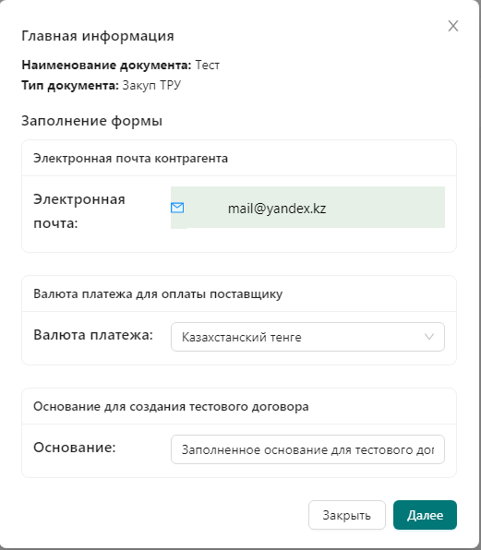

После того как мы заполнили основную информацию по контракту, нам необходимо заполнить маршрут подписания. Маршрут генерируется в зависимости от типа контракта, но также можно поменять порядок подписания, удалить любые элементы, вернуть к первоначальному виду с помощью кнопки «Вернуть к первоначальным настройкам», добавлять и изменять шаги подписания. Можно создать маршрут, в котором один и тот же пользователь будет встречаться несколько раз.

Для примера я изменил стандартный маршрут подписания Закуп ТРУ на маршрут, состоящий из 3 шагов с 2 повторениями одного и того же пользователя.

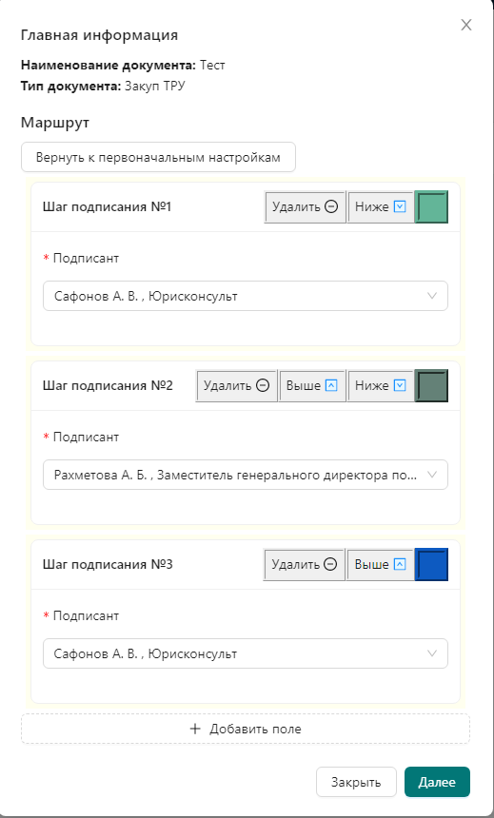

После окончания наполнения маршрута необходимо нажать на кнопку «Далее»

Предпросмотр документа

Вам будет предложено посмотреть документ перед его сохранением. Обратите внимание, что документ состоит из следующих блоков:

1. Главная информация с наименованием документа, типом документа,
2. Загруженные файлы при создании договора. Каждый файл можно скачать или просмотреть.
3. Данные документа, в котором отображена информация, заполненная на шагах Конструктор формы и Заполнение формы. Обратите внимание, что слева наименования полей, заполненные на шаге Конструктор формы, а справа – введенные значения, заполненные на шаге Заполнение формы.
4. Маршрут документа с кнопкой «Показать не подписанные шаги» для отображения полного маршрута

После того как вы убедитесь, что документ составлен правильно, Вам необходимо нажать на кнопку «Сохранить» и документ будет создан и отправлен первому подписанту в маршруте, а в таблице Созданные мною документы появится новая запись с созданным договором

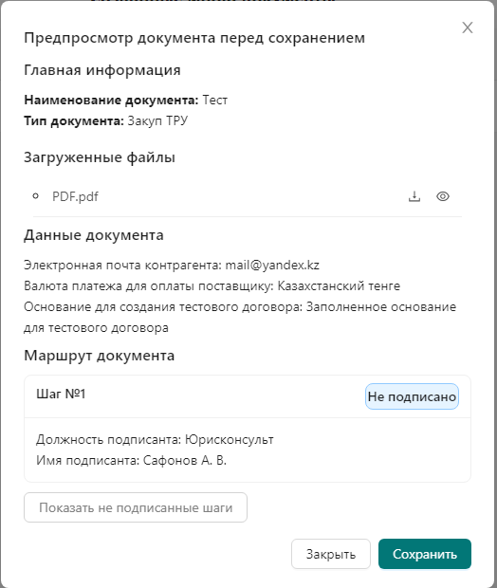

### Просмотр договора

Аналогичен Предпросмотру договора, но может иметь кнопки для изменения маршрута и другие поля в зависимости от подраздела

### Подраздел На доработку

В этом подразделе отображаются все договоры, которые были в процессе согласования отправлены на доработку. Все представленные договоры были созданы текущим пользователем.

Список элементов формы: Таблица документов на доработку, кнопки Просмотр, Удалить

Таблица созданных пользователем документов состоит из колонок Наименование договора, Тип договора, Статсу, Замечание. Столбец Замечание не должен иметь сортировки и фильтрации.

Двойной клик на строке таблицы аналогичен выделению строки и нажатию кнопки Просмотр

В таблице отображаются только те договора, которые были созданы пользователем и отправлены на доработку в процессе согласования. После отправки договора на согласование с помощью кнопки Отправить на согласование в окне Просмотр договора на доработку(описано ниже) строка с соответствующим договоров исчезает из таблицы

Описание поведения кнопок:

1. Кнопка Просмотр
   1. Должна вызывать всплывающее окно Просмотр договора на доработку(описано ниже)
2. Кнопка Удалить
   1. При нажатии должна открывать всплывающее окно с подтверждением удаления. После подтверждения удаления строка удаляется из таблицы. Данные из БД, соответствующие этой строке, также удаляются

#### 

#### Просмотр договора на доработку

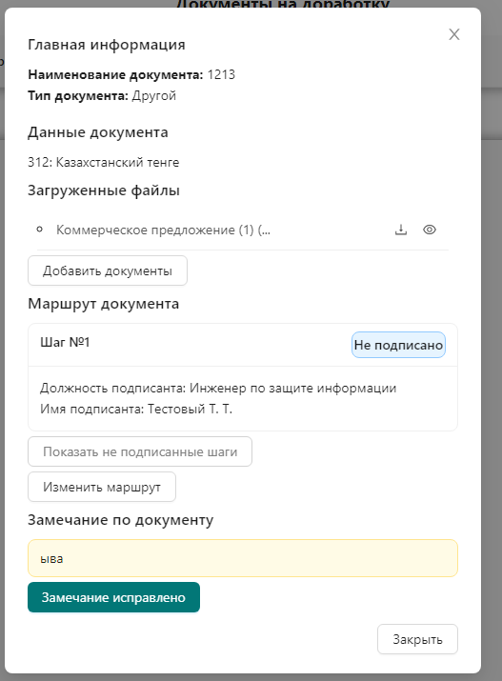

Окно представлено Главной информацией, Данными документа, Загруженные файлы, Маршрут документа, Замечание по документу

Описание блоков:

##### Главная информация

Дублирует информацию из Предпросмотра документа

##### Данные о документе

Дублирует информацию из Предпросмотра документа

##### Подписи

Дублирует информацию из Предпросмотра документа

##### Замечания

Отображает текущее замечание по документу

##### Блок Кнопок для согласования

Представлен кнопкой Замечание исправлено, которая удаляет текущее замечание и возвращает документ подписанту

### 

### Подраздел Согласованные

Подраздел служит для того чтобы отображать согласованные документы для каждого пользователя. Документ согласован когда получает статус Согласован. Документ получает статус Согласован когда прошел согласование по всем этапам в Подписи(больше описания в Разделе Подписание)

Список элементов подраздела - таблица, кнопки Удалить, Просмотр

Описание элементов:

1. Таблица аналогична таблице в подразделе На доработку
2. Поведение кнопки Удалить аналогично поведению в подразделе На доработку
3. Кнопка Просмотр
   1. Открывает форму Просмотр согласованного документа(описано ниже)

#### Просмотр согласованного документа

Представлен Главной информацией, Данными документа, Загруженные файлы, Регистрация в Митворг, Файл согласованного договора, Маршрут документа

##### Главная информация

Дублирует информацию из Предпросмотра документа

##### Данные о документе

Дублирует информацию из Предпросмотра документа

##### Блок Подписи

Дублирует информацию из Предпросмотра документа

##### Блок Файл согласованного договора

Состоит из кнопки Получить файл согласованного договора

При нажатии на кнопку Получить файл согласованного договора должен выводится на печать файл Лист согласования, который содержит в себе поля Тип договора, Наименование, Примечание, Основание, Исполнитель, Телефон исполнителя, Полученный сторонами оригинал договора получен, QR код с вышеуказанной информацией, таблица согласования

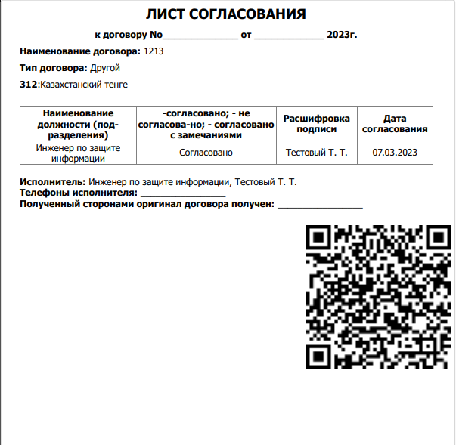

Таблица согласования состоит из колонок Наименование должности(подразделения)/ -согласовано; -не согласова-но; согласовано с замечаниями/ расшифровка подписи/ дата согласования

Таблица заполняется согласно всем стадиям согласования договора без учета возвратов на доработку. Каждая строка представляет одну стадию согласования и содержит информацию о пользователи, согласовавшего стадию.

Колонка Расшифровка подписи содержит в себе ФИО инициалы для подписи пользователя

##### Маршрут

Пользователи, которые уже заверили документы.

Представлены строкой, к которой указана должность, ФИО пользователя и дата с временем подписания документа

Регистрация в Митворг

Позволяет отправить документ в Регистрация на ООПЗ

### Подраздел Регистрация документов

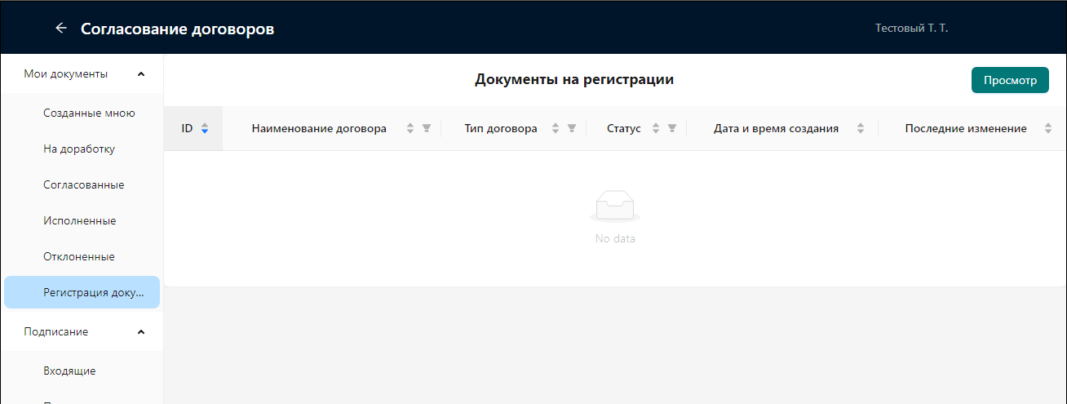

Подраздел служит для регистрации документов в ООПЗ

Подраздел содержит в себе таблицу с документами, ожидающими регистрации в ООПЗ(в статусе На регистрации)

Список элементов подраздела - таблица Просмотр

Описание элементов:

1. Таблица аналогична таблице в подразделе Согласованные
2. Кнопка Просмотр
   1. Открывает форму Просмотр документа на регистрацию(описано ниже)

#### Просмотр документа на регистрацию

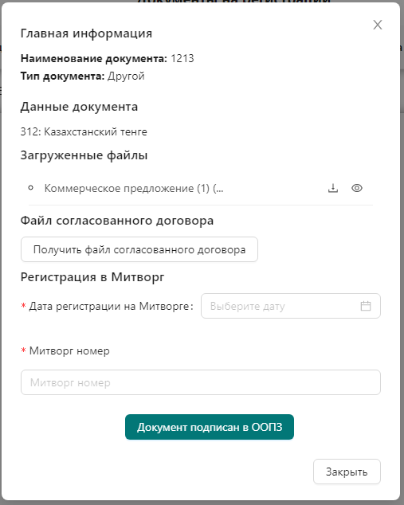

Представлен Главной информацией, Данными документа, Загруженные файлы, Регистрация в Митворг, Файл согласованного договора, Маршрут документа

Кнопка Документ подписан в ООПЗ должна переводить документ в статус Документ в ООПЗ, удалять строку документа из текущей таблицы и закрыть окно

##### Митворг

Блок служит для внесения информации о регистрации на Митворге. Состоит из полей Дата регистрации на Митворге, Митворг номер

Описание полей

1. Дата регистрации на Митворге
   1. Дает выбрать любую дату
   2. Изначально заполнено текущей датой
2. Митворг номер
   1. Позволяет ввести в себя любую информацию

### Подраздел Исполненные

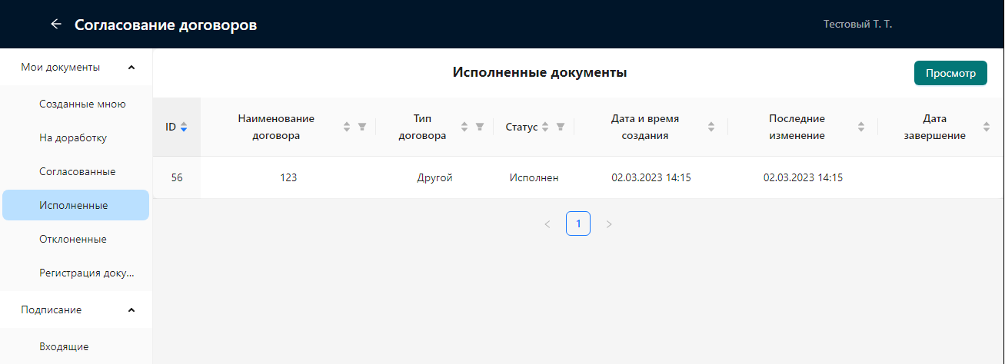

Служит для отображения всех договоров, которые полностью прошли по системе и являются Исполненными

Состоит из таблицы, кнопок Просмотр, Удалить

Таблица созданных пользователем документов состоит из колонок Наименование договора, Тип договора, Статус, Дата и время создания, Последние изменение, Дата завершения

Двойной клик на строке таблицы аналогичен выделению строки и нажатию кнопки Просмотр

Описание поведения кнопок:

1. Кнопка Просмотр
   1. Должна вызывать всплывающее окно Просмотр договора(описано ниже)
2. Кнопка Удалить
   1. При нажатии должна открывать всплывающее окно с подтверждением удаления. После подтверждения удаления строка удаляется из таблицы. Данные из БД, соответствующие этой строке, также удаляются

#### Просмотр договора

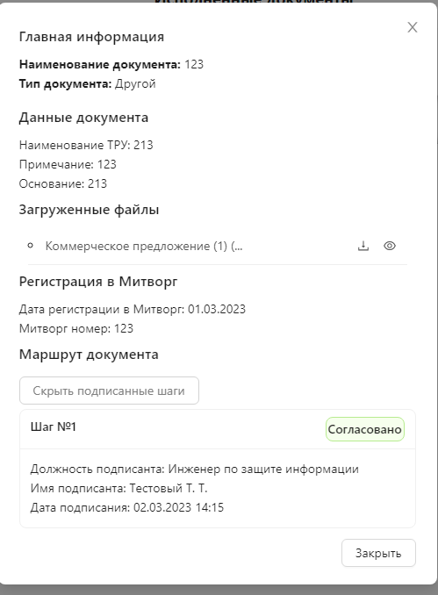

Состоит из блоков Главной информацией, Данными документа, Загруженные файлы, Регистрация в Митворг, Маршрут документа

##### Митворг

Отображает только уже сохраненную информацию по полям Митворга

### Подраздел Отклоненные

Подраздел служит для хранения отклоненных на любом этапе документов. Сюда попадают документы в статусе Отклонен

Состоит из таблицы, кнопок Просмотр, Удалить

Таблица созданных пользователем документов состоит из колонок Наименование договора, Тип договора, Статус, Замечание

Двойной клик на строке таблицы аналогичен выделению строки и нажатию кнопки Просмотр

Описание поведения кнопок:

1. Кнопка Просмотр
   1. Должна вызывать всплывающее окно Просмотр договора(описано ниже)
2. Кнопка Удалить
   1. При нажатии должна открывать всплывающее окно с подтверждением удаления. После подтверждения удаления строка удаляется из таблицы. Данные из БД, соответствующие этой строке, также удаляются

#### Просмотр договора

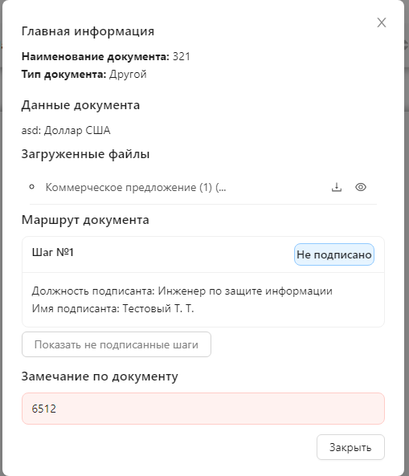

Представлен Главной информацией, Данными документа, Загруженные файлы, Маршрут документа, Замечание по документу

Содержимое блоков аналогично подразделу На доработку

Документ из статуса Отклонен невозможно перевести в другой статус

## Раздел Подписание

В этом разделе отображаются подразделы согласно правам пользователя.

Список подразделов: Входящие, Подписанные мною, Документы подписанные в ООПЗ(описаны ниже)

Раздел отображается тогда и только тогда, когда есть хотя бы один подраздел для отображения

### Подраздел Входящие

Подраздел служит для хранения документов, ожидающих подписи пользователем.

Состоит из таблицы, кнопок Просмотр, Удалить

Таблица созданных пользователем документов состоит из колонок Наименование договора, Тип договора, Статус, Этап, Дата и время создания, Последние изменения

Двойной клик на строке таблицы аналогичен выделению строки и нажатию кнопки Просмотр

Если в этот раздел попал новый документ и вместо текущего подписанта был выбран замещающий, то у текущего подписанта документ должен пропасть. Если документ не был прочитан, то количество непрочитанных документов уменьшается на 1.

Описание поведения кнопок:

1. Кнопка Просмотр
   1. Должна вызывать всплывающее окно Согласование договора(описано ниже)
2. Кнопка Удалить
   1. При нажатии должна открывать всплывающее окно с подтверждением удаления. После подтверждения удаления строка удаляется из таблицы. Данные из БД, соответствующие этой строке, также удаляются

Подписание договора

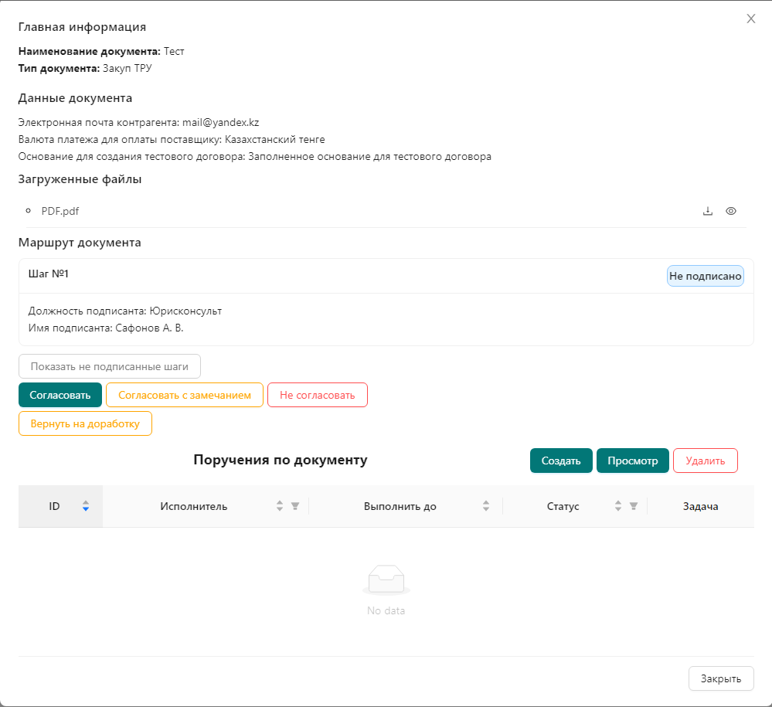

Окно состоит из следующих блоков:

1. Главная информация с наименованием документа, типом документа,
2. Загруженные файлы при создании договора. Каждый файл можно скачать или просмотреть.
3. Данные документа, в котором отображена информация, заполненная на шагах Конструктор формы и Заполнение формы. Обратите внимание, что слева наименования полей, заполненные на шаге Конструктор формы, а справа – введенные значения, заполненные на шаге Заполнение формы.
4. Маршрут документа с кнопкой «Показать не подписанные шаги» для отображения полного маршрута
5. Кнопки для подписания документа (описано ниже)
6. Поручения по документу (описано ниже)

Кнопки для подписания документа

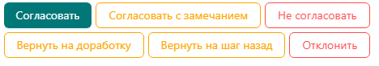

Блок кнопок для подписания документа состоит из следующих кнопок:

1. Согласовать – вы согласовываете документ без замечаний

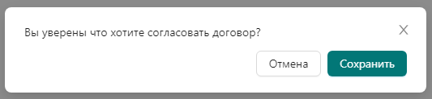

1. Согласовать с замечанием – вы согласовываете документ, а также прикрепляете ваше замечание по этому документу

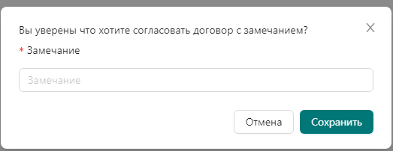

1. Не согласовать – вы НЕ согласовываете документ, а также прикрепляете свое замечание

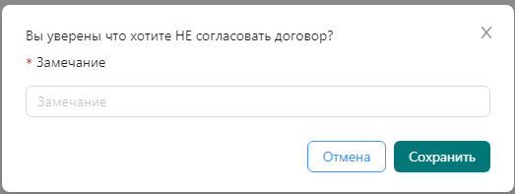

1. Вернуть на доработку – вы возвращаете документ на доработку пользователю, создавшему документ, со статусом На доработке. Вам необходимо прикрепить замечание о причинах возврата

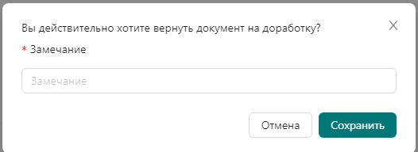

1. Вернуть на шаг назад – кнопка появляется только на 2 и больше шаге подписания. Вы возвращаете документ на подписание предыдущему подписанту

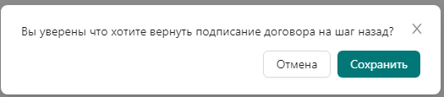

1. Отклонить – кнопка доступна только на последнем шаге подписания. Вы возвращаете документ пользователю, создавшему его, со статусом Отклонено. Вам необходимо прикрепить замечание о причинах отклонения

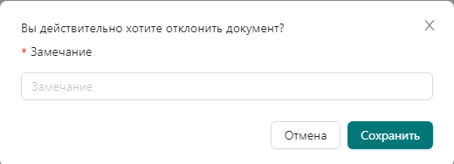

Поручения по документу

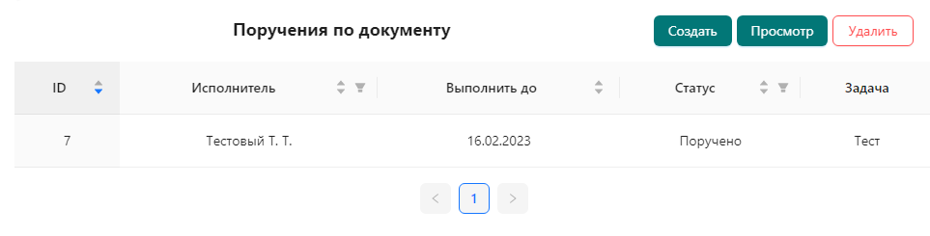

Здесь отображаются все ваши поручения, которые были созданы по документу. Вы можете создать поручение, просмотреть и удалить существующее поручение.

Создание поручения

С помощью кнопки «Создать» вы можете создать поручение

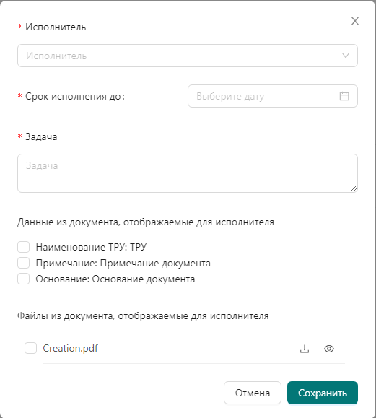

Вам необходимо выбрать получателя исполнителя поручения, срок исполнения, а также описать задачу для исполнителя. Также вы можете прикрепить данные и файлы из оригинального документа к поручению. Каждый файл в списке вы можете скачать или просмотреть.

После того как вы нажмете кнопку «Сохранить» поручение будет создано, а исполнителю будет отправлен email с оповещением.

Просмотр поручения до выполнения

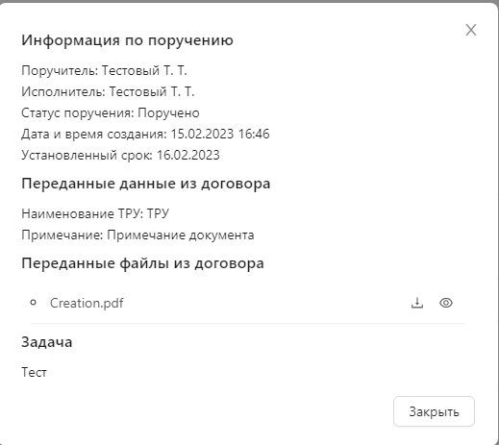

После создания поручения до его выполнения вы можете просмотреть поручение. Обратите внимание что блоки «Переданные данные из договора» и «Переданные файлы из договора» появятся только если при создании поручения были выбраны соответствующие пункты.

Удаление поручения

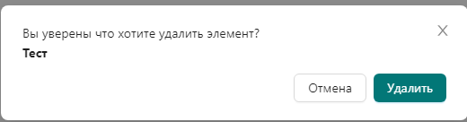

При удалении поручения вам необходимо подтвердить, что вы действительно хотите удалить поручение. Вы можете удалить как еще не выполненное, так и выполненное поручение

Просмотр поручения после выполнения

После выполнения поручения исполнителем вам придет письмо на корпоративную почту.

Вы можете просмотреть выполненное поручение

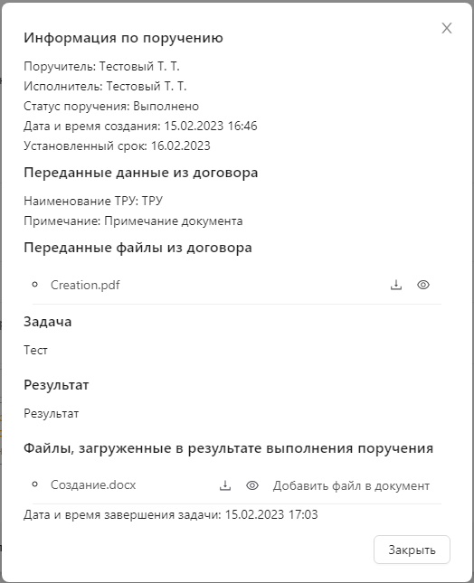

После выполнения поручения появляются блоки «Результат», «Файлы, загруженные в результате выполнения поручения», дата завершения задачи. Блок «Файлы, загруженные в результате выполнения поручения» появится только в случае, если исполнителем были загружены файлы.

В блоке «Файлы, загруженные в результате выполнения поручения» для каждого файла из списка вы можете скачать, просмотреть и добавить его в изначальный документ.

### Подраздел Подписанные мною

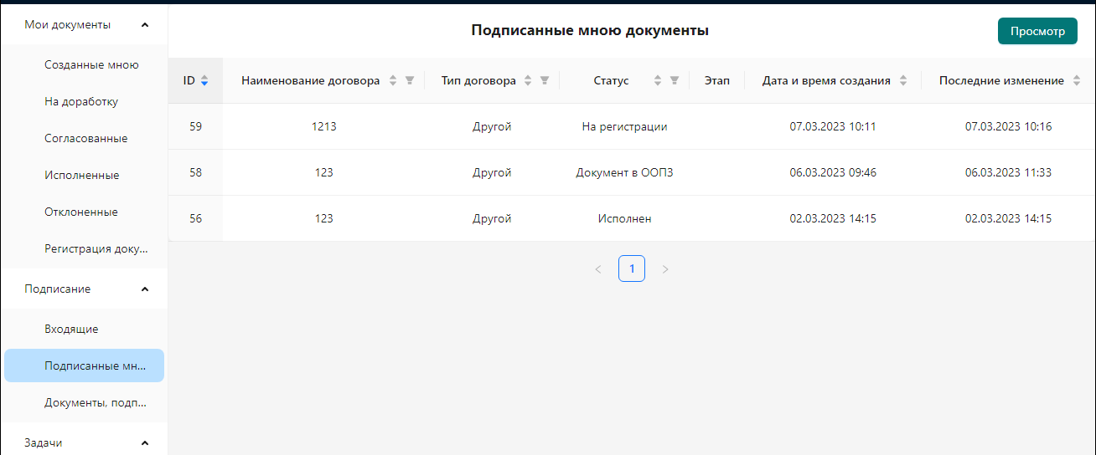

Подраздел служит для хранения документов, уже подписанных пользователем.

Состоит из таблицы, кнопок Просмотр, Удалить

Таблица созданных пользователем документов состоит из колонок Наименование договора, Тип договора, Статус, Этап, Дата и время создания, Последние изменения

Двойной клик на строке таблицы аналогичен выделению строки и нажатию кнопки Просмотр

Описание поведения кнопок:

1. Кнопка Просмотр
   1. Должна вызывать всплывающее окно Просмотр документа(описано ниже)
2. Кнопка Удалить
   1. При нажатии должна открывать всплывающее окно с подтверждением удаления. После подтверждения удаления строка удаляется из таблицы. Данные из БД, соответствующие этой строке, также удаляются

#### Просмотр документа

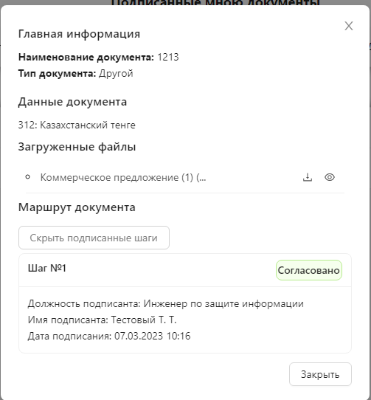

Окно аналогично окну просмотра в подразделе Отклоненные, кроме того что отсутствует блок Замечание

### Подраздел Документы подписанные в ООПЗ

Подраздел служит для хранения документов, готовых к исполнению

Состоит из таблицы, кнопки Просмотр

Таблица созданных пользователем документов состоит из колонок Наименование договора, Тип договора, Статус, Дата и время создания, Последние изменения

Двойной клик на строке таблицы аналогичен выделению строки и нажатию кнопки Просмотр

Описание поведения кнопок:

1. Кнопка Просмотр
   1. Должна вызывать всплывающее окно Просмотр договора(описано ниже)

##### Просмотр договора

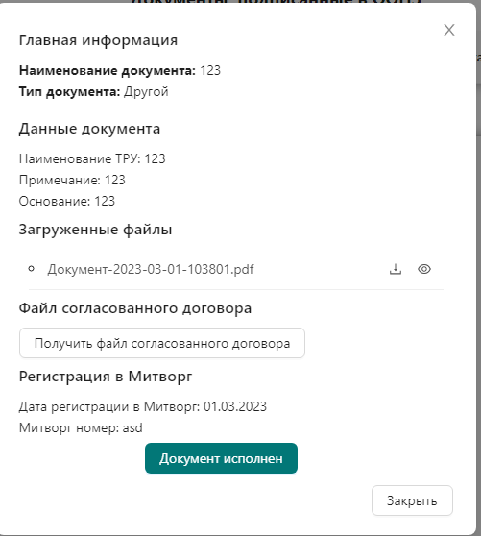

Состоит из Главная информация, Данные документа, Загруженные файлы, Файл согласованного договора, Регистрация в Митворг, Документ Исполнен

Блоки аналогичны блокам выше

Кнопка Документ исполнен закрывает окно, переводит документ в статус Исполнен, обновляет таблицу

## Раздел Задачи

Служит для доступа ко всем поручениям, которые поставили пользователю

### Подраздел Входящие

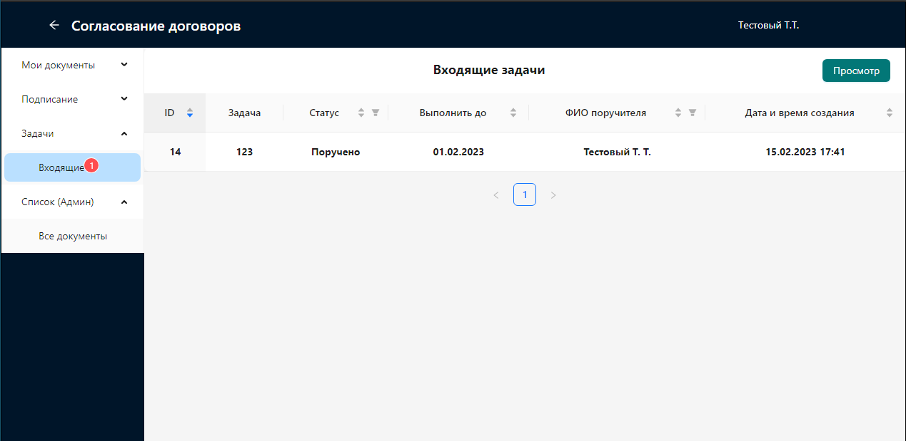

Отображает список всех поручений, поставленных пользователю

Состоит из таблицы, кнопок Просмотр

Таблица созданных пользователем документов состоит из колонок Задача, Статус, Выполнить до, ФИО поручителя, Дата и время создания

Столбец Задача не должен иметь фильтрации и сортировки

Двойной клик на строке таблицы аналогичен выделению строки и нажатию кнопки Просмотр

Описание поведения кнопок:

1. Кнопка Просмотр
   1. Должна вызывать всплывающее окно Просмотр задания(описано ниже)

Просмотр задания

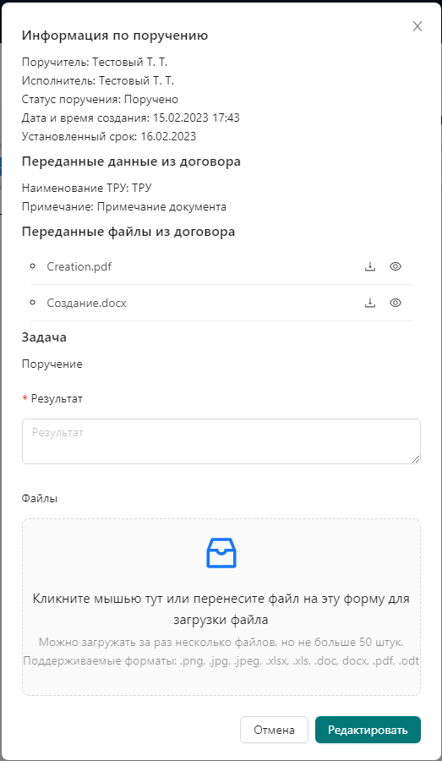

Поручение состоит из следующих блоков:

1. Информация о поручении – содержит информацию о поручении, включая создателя поручения и срок выполнения поручения
2. Переданные данные из договора – блок появляется, если создатель поручения прикрепил необходимую информацию из оригинального договора для выполнения поручения
3. Переданные файлы из договора – блок появляется, если создатель поручения прикрепил необходимый файлы из оригинального договора для выполнения поручения
4. Задача – содержит в себе формулировку задачи
5. Результат – по выполнению поручения вы должны записать результат в этот блок
6. Файлы – в случае необходимости вы можете прикрепить файлы к результату выполнения поручения

После того как вы нажмете кнопку «Редактировать», поручение будет считаться выполненным, уведомление отправится создателю поручения и вы больше не сможете получить доступ до этого поручения

#### Раздел Список(Админ)

Является служебным разделом, реализация на усмотрение исполнителя

# Уведомления

Уведомления представляют собой email сообщение.

Текст уведомления изменения документа должен указывать на новое местонахождение документа и на сам документ

Текст уведомления создания и выполнения поручения должен указывать текущее состояние поручения и документ, привязанный к поручению

Уведомление должно отсылаться при следующих событиях:

1. После создания документа в разделе Создано мною. Уведомление должно отсылаться первому из подписантов в маршруте
2. При нажатии на кнопки из блока Кнопки согласования, а также при подписании документа последним подписантом. Уведомление должно отсылаться пользователю, к которому ушел документ
   1. Если подписант был заменен на замещающего, то
      1. этому подписанту должно прийти уведомление о том что соответствующий документ находится на подписи у замещающего
      2. Сам замещающий должен получить уведомление о новом документе, требующем решения
3. При создании Поручения уведомление должно отсылаться пользователю, на которого создали поручение
4. При нажатии на кнопку Отправить на регистрацию уведомление должно прийти тем пользователям, у которых есть доступ к разделу Регистрация документов
5. При нажатии на кнопку Документ подписан в ООПЗ уведомление должно отсылаться тем пользователям, у которых есть доступ к разделу Документы подписанные в ООПЗ